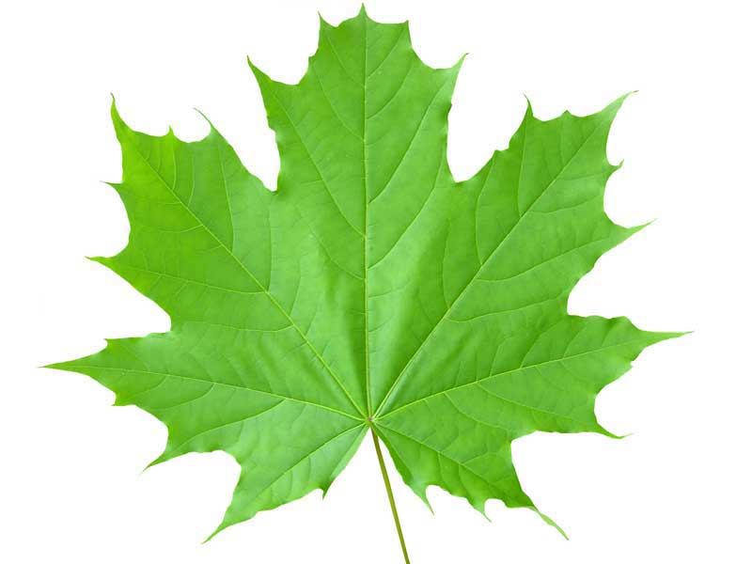

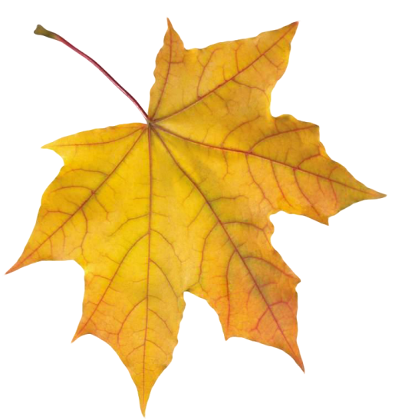

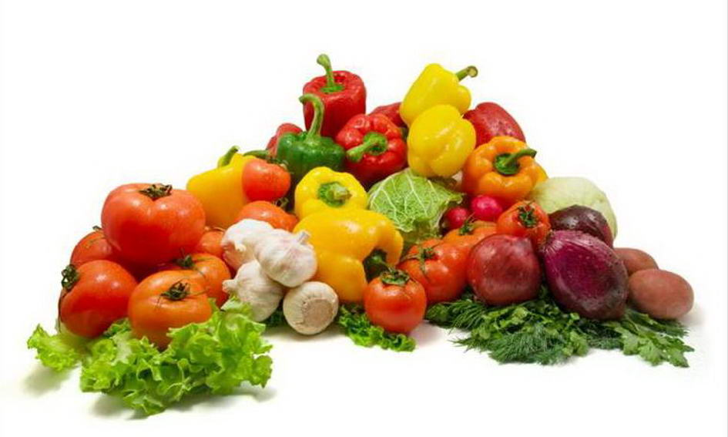

Бүлмә ярминкә рәвешендә бизәлә. Өстәлләргә яшелчә, җиләк-җимеш куела. Музыка астында балалар бүлмәгә керә.
Тәрбияче. Хәерле көн барчагызгада.Балалар, карагыз әле күпме кунаклар килгән.Әйдәгез алар белән исәнләшик. (Исәнләшү).
- Балалар, ә хәзер кайсы ел вакыты соң әле ул? (Көз)
- Әйе балалар хәзер көз вакыты
- Көзнең матурлыгын шигъри юллар белән әйтеп китик әле.
Алсу. Саргая таллар,усаклар,
Алмагачлар һәм каен.
Көннән көнгә арта бара
Җир өстендәге алтын.
Айнур. Көннәр инде салкынайды,
Кышлар бераз якынайды.
Тирә – юнь гел сары төстә
Әллә соң бу алтын аймы.
Мәдинә. Әткәм кебек тырыш көз,
Әнкәм кебек тырыш көз.
Көзләр юмарт булганга
Бик бәхетле, бик шат без.
- Булдырдыгыз балалар, әйдәгез шушындый матур, юмарт, алтын көзне мактап җыр җырлап та китик әле.
“Яфраклар бәйрәме” җыры башкарыла.(Л.Лерон сүзәре, Р.Еникеева музыкасы)
- Ә көзнең иң зур бүләге нәрсә микән соң?
Назлыгөл. Көзнең иң олы бүләге
Икмәк тора табында.
Тормышыбыз ямьле булыр
Икмәк булган чагында.
- Ә без сезнең белән икмәк, ипекәй турында нинди мәкальләр беләбез.
Икмәк – илебезнең төп байлыгы.
Ил терәге – икмәк.
Икмәкнең валчыгы да изге һәм кадерле.
- Әйе балалар бик дөрес әйттегез.
- Балалар көз әле ул яфраклар бәйрәме генә түгел,ярминкәләргәдә бай чор.
Ярминкә - ул әйберләрне сатып алу урыны.. Борын – борын заманнан ук кешеләр ярминкәдә үзләренең уңышларын, кул эшләрен сатканнар. Ярминкәдә кызык һәм кешеләр күп була. Менә безнең районыбыздан да зур- зур шәһәрләргә бәрәңгеләр, кишерләр һәм башка бик күп яшелчәләрне алып барып ярминкәдә саталар. Балалар, әйдәгез әле бездә бүген сезнең белән шундый ярмикәдә булып алыйк.
Балалар урындыкларга утыралар. Алия белән Искәндәр алга чыгып баса.
Алия. Исәнмесез, ярминкә җитте, беләсезме.
Килде ярминкә даулап,
Килде ярминкә шаулап,
Бәхет, муллыклар яулап.
Искәндәр. Әй Иш бабай, Иш бабай
Мич башыннан төш давай.
Кызыкайлар, дускайлар,
Эшегезне ташлагыз
Йон йомарлап ятмагыз,
Ярминкәгә әйдәгез.
Бабай белән балаларны үзләре белән ияртәләр.Балалар өстәлләр янына басалар.

Алсу. Көзге табын бай табын,
Кыяр ,карбыз һәм кавын.
Телем – телем теленгән.
Өем – өем өелгән.
Фирүзә. Алмалары ал төсле,
Балкып туган таң төсле,
Капсаң эри авызда ,
Һәр кисәге бал төсле.
Зәлия. Ә җимеше, җимеше –
Ачысы бар, төчесе!
Яңа пешкән күмәчтер
Кайнар кояш төслесе.
Чулпан. Көз – сылу килгән ерактан,
Нәрсә генә алмаган!
Нинди бүләк кирәклеген
Әйтмәсәң дә аңлаган
Мәдинә. Каеннарга сары яулык,
Миләшкә - муенсалар.
Чиягә көрән алкалар,
Бигрәк килешеп торалар

- Балалар карагыз әле, нинди зур безнең ярминкә базары, нинди бай безнең ярминкә базары.

Назлыгөл. Шундый зур безнең базар.
Шундый бай безнең базар.
Алмасы, әй алмасы,
Әй татлы соң, әй тәмле!
Әфлисуннар, лимоннар,
Өелгән катлы-катлы.
Чулпан. Шундый зур безнең базар,
Шундый бай безнең базар.
Базар бай, кесәсе ай-вай!
Шарым- дарым-тәңкә ярым,
Күпмегә алсаң, шуңа сатам.
Кирәкме алмыйсыңмы
Руслан. Базарга һәркем килер,
Үзенә кирәген алыр,
Бай килсә - мал алыр,
Ярлы килсә - чабата алыр.
Искәндәр.Итек – читек, энә-безләр,
Матур итеп теккәннәр.
Кирәкмиме, алмыйсызмы?
Әллә киеп карыйсызмы?
Әллә биеп карыйсызмы?
- Кызлар әллә чыннан да биеп карыйсызмы соң?
“Татар халык биюе” башкарыла.
Алия. Килдегез сез ярминкәгә
Бәхет муллыклар яулап,
Апакайлар, дускайлар
Гел утырып тормагыз,
Бездән товар алыгыз.
- Бүген бездә сатып алу гадәти генә түгел. Балалар, әйдәгез әле сата торган товарыгызны табышмак белән әйтегез.Табышмакның җавабын әйткән кешегә товар.Ә сатучыга күчтәнәч бирелә.

- Үзе бер бөртек, эче – мең бөртек.
Башы җирдә - койрыгы коймада.(кабак)

- Чәчәге агачында, алмасы тамырында(бәрәңге)

- Кечкенә генә сары карт,
Кигән туны тугыз кат. (суган)

- кат-кат тунлы карыш буйлы (кәбестә)

- Кызыл кызы җир эчендә,
Чәчләре җир өстендә (кишер)
(килгән кунаклар алдына конфетлар куела , табышмакның җавабын әйткән кешегә товар бирелә.Ә алар сатучыга конфет бирә)

Алия. Рәхмәт сезгә, апалар.
Оста җавап бирдегез,
Җавабын тиз белдегез.
Инде сезгә әзерләгән
Җырны тыңлап китегез.
Такмаклар.
Көзне үлеп яратам мин
Таңнан торам бакчага
Яшелчәләр бакча тулы
Сатып алмыйм акчага
Монда кәбестә утыра
Ә монда көдрә кишер.
Әппитит шунда ачыла
Утыр да кишер кимер.
Помидорла ишелеп уңды
Ашый – ашый кабардык.
Алма бездә азрак булды
Күршенекенә бардык.
Ә бәрәңге – бәрәңге
Бәрәңге море булды
Бәрәңге сала – сала
2 базыбыз тулды.
Әнә килә автомобиль
Помидор төягәннәр.
Ярминкәдә апаларны
Каенга сөягәннәр.
Әнә килә автомобиль
Төягәннәр кыярлар.
Күтәрмикче борыннарны
Бәлки 5 ле куярлар.
Рус киеменнән бер кыз керә.
Здравствуйте ребята.
- Здравствуйте.
- А на ярмарке для меня что у вас есть?
Нука овощи встали в ряд.
Чулпан. Я красный, толстый помидор.
Люблю детишек давних пор.
Я витаминов сундучок.
А ну –ка откуси бочок.
Искэндэр. Я свежий, и соленый
Весь пупырчатый , зеленый
Не забудь меня дружок.
Запасай здоровье впрок.
Назлыгөл. А я сочная капуста
Витаминами горжусь.
В голубцы, борщи салаты
Я конечно – пригожусь.
Алия. От морковки толку больше.
Чем от пепси и конфет.
Всем она приносит пользу.
И цены ей просто нет.
Хороводная игра «Урожай собирай» (слова Т.Вальгиной,музыка А.Филипенко)

Мы корзиночки несём,
Хором песенку поём,
Урожай собирай
И на зиму запасай.
Ой - да собирай
И на зиму запасай.
Мы ребята, молодцы,
Собираем огурцы,
И фасоль, и горох,
Урожай у нас не плох.
Ой - да и горох,
Урожай у нас не плох.
Ты, пузатый кабачок,
Отлежал себе бочок,
Не ленись, не зевай,
А в корзинку полезай
Ой - да не зевай,
Да в корзинку полезай.
Едем, едем мы домой
На машине грузовой.
Ворота отворяй
Едет с поля урожай.
Ой - да отворяй
Едет с поля урожай.

- Балалар, 2 коннэн безнең өлкәннәр көне дә җитә. Һәм шушындый матур , мул көз аенда безнең яраткан Равилә апаның да туган көне булып узды. Аңа 55 яшь тулды. Әйдәгез әле без аны котлап китик.
Һәр иртә саен бакчада
Елмаеп каршы ала.
Яхшы теләкләрен әйтеп,
Өйгә озатып кала.

Котлыйбыз, котлыйбыз
Сине юбилей белән.
Кайгыларга бирешмичә
Яшә син шатлык белән.

Юлларыңа синең бары
Алсу нурлар сибелсен.
Һәр яңа таң сиңа бары
Шатлык-бәхет китерсен.

Балалар ясаган бүләкләрен бирәләр.

- Апалар, сез бит безне бик яратасыз, безнең Равилә апабызны да яратасыз. Әйдәгез әле Равилә апабызга багышлап, безнең белән “Коймакларны”ны уйнап- җырлап китик.
Равилә апаның туган көненә
Без чакырдык кунаклар
Кунакларның килуенә
Без пешердек коймаклар.
Коймакларга карасаң
Менә шулай күпергән,
Менә шулай җәелгән.
Менә шулай кысылган.
Коймагыңны майлап ал
Теләгәнеңне сайлап ал!

Һәр көн саен күрешеп, хәл белешеп торган, катлаулы мизгелләрдә аңлатып ярдәмгә килгән, уңышлы вакытларда янәшә булган, үзенең эш-гамәлләре белән чиксез рәхмәтемне яулаган хөрмәтле хезмәттәшем,җитәкчем Равилә апа Сине шушы 55 яшьлек юбилеен белән чын күңелдән котлыйм!Сиңа бәхетнең иң зурын – сәламәтлекне телим.
Сабыр да син, гади кешелекле,
Кылган эшең – бары изгелек.
Шатлыкларда үтсен синең көннәр
Бәхетләрең булсын гомерлек.
Юлларыңда киртә очраса да,
Тирән упкыннарга юлыкма.
Һәрчак сиңа ярдәмгә килерлек
Хезмәттәшләрең барын онытма.

Ә хәзер әйдәгез сүзне Искәндәргә бирик. Ул безнең Равилә апабызны һәм өлкәннәребезне котлап “Әбием- әбекәй” дигән җыр җырлап китәр.

Белем бирү өлкәсе:иҗади – эстетик үсеш.
Максат.: балаларны халык авыз иҗатына һәм татар халкының авыз иҗатына тарту.
Бурычлар:
- балаларның татарның гореф – гадәтләре турында белемнәрен киңәүтү.
-музыкаль, ;
-балаларда катнашканда активлык уяту.
- иптәшләре белән үз – үзләрен җиңел тотарга өйрәтү;
- воспитывать уважение к прошлому своего народа.
Эшчәнлекнең төре:коммуникатив, уен, музыкаль.
Катнашалар: уртанчылар, зурлар, мәктәпкә әзерлек төркеме балалары
Декорация: зал ярминкә рәвешендә бизәлгән
Җиһазлар. татар халык киемнәре, өстәлләр, яшелчәләр

